

Састанак
Управног одбора
ПРИВРЕДНЕ КОМОРЕ АУТО ШКОЛА СРБИЈЕ
Београд 05 фебруар 2016 године
Месна заједница Ново Миријево, улица Миријевски венац 18-20
14 часова.

Анализа стања у ауто школама Србије везано за почетак коришћења рачунара у обуци и примену Правилника и Закона

Петар Рашета, дипл. инг.саобр.
Генерални срекретар
Привредне коморе ауто школа Србије

Увод

Ауто школе Србије су после ступања на снагу новог система обуке возача и новог начина полагања возачког испита доведене пред нова искушења и нове проблеме. Прошли смо период примене одредби Закона из 2009 године и Правилника из 2013 године, а сада је пред нама период примене одредби Правилника из 2015 године везаних за примену ИСО програмског пакета за рад у ауто школама и полагање возачког испита.

Досадашњи резултати примене Закона и Правилника

Резултати примене одредби Закона везаних за ауто школе су дати у детаљној анализи која је у прилогу овог материјала.

Резиме ових резултата су у следећој табели:
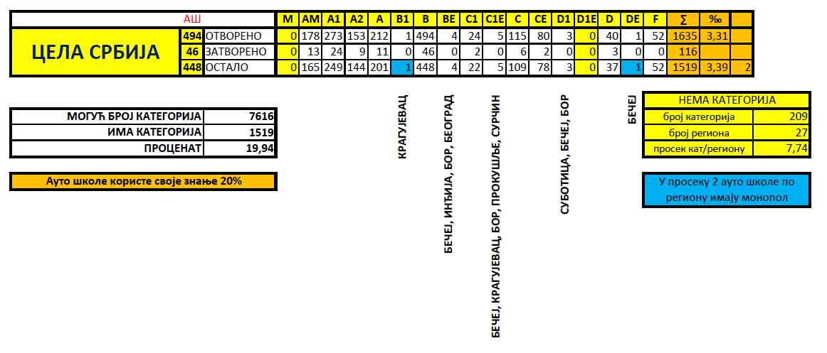

Шта је суштина ових резултата?:

- Примена закона је довела до драстичног смањења броја ауто школа (са преко 900 на 448)
- Анализа показује да држава свесно или несвесно подржава МОНОПОЛ у овој области

Погледајте доказ могућег монопола. Нема осам категорија. Од 9 којих има 5 се раде само у једној школи. Цена је минимална, али може бити много, много већа.

Зар није контрапродуктивно када грађани Србије морају да путују по неколико стотина километара да би полагали возачки испит. Не само полагали него и похађали обавезну теоријску и практичну наставу, а то подразумева свакодневно путовање или коришћење хотела или другог начина боравка у том граду. Узмимо пример ''ДЕ'' категорије. Она се може положити само у Бечеју.

- Дошло је до драстичног смањења броја категорија које се у ауто школама могу савладати
    - У просеку се по једној ауто школи ради са 3,39 категорија од могућих 17
    - Могућ број категорија 7616
    - Реализује се 1591
    - Значи да се знање у ауто школама користи са 19,94%

Зар је рационално да се у Пријепољу обучава само за ''Б'' категорију и монополски у једној ауто школи за ''Ц'' и ''ЦЕ'' категорију.
Зар је ово рационално:
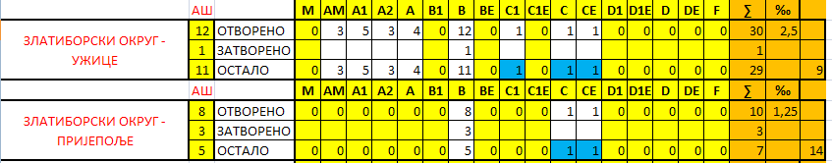

Узрок оваквом стању је захтев из Закона да свака ауто школа која жели да пренесе знање за 17 категорија мора да има у ВЛАСНИШТВУ 19 возних јединица.
Зар је ово коректан однос према грађанима Србије.
Зар је животно и рационално да у девет округа: (Моравичком, Ужичком, Пријепољском, Новопазарском, Браничевском, Зајечарском, Расинском, Нишавском и Пчињском) грађани немају могућност да полажу за возача трактора. Поставља се питање: да ли ће ови грађани путовати у друге округе или ЋЕ ВОЗИТИ БЕЗ ДОЗВОЛЕ?

- Одредбе Правилника су такве да се у ауто школама проводи више времена у вођењу администрације него у овабљању наставничких послова

Преобиман програм, захтев за детаљисањем планова су у потпуности елиминисали утицај креативности и самосталности предавача који морају бити високообразовани људи.
Посебан проблем представља чињеница да се овај теоријски обим и ниво знања не проверава на испиту, па остаје могућност да кандидат не усвоји сво ово знање, јер само присуство на настави није доказ преузетог знања.

И ЕВО НАС КОД ОНОГА ШТО НАС ТРЕНУТНО НАЈВИШЕ ИНТЕРЕСУЈЕ

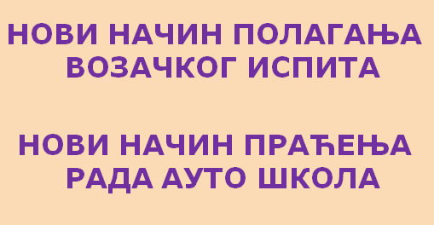

Очекивали смо да нови систем, заиста, олакша рад у ауто школама. Убеђени смо да је то заиста и могуће, али досадашња пракса нас демантује у томе.
Нови систем је дефинисан Законом и Правилницима. Проблем је у томе што су ПРАВИЛНИЦИМА ДЕФИНИСАНЕ ВЕЋЕ ОБАВЕЗЕ ОД ОНИХ КОЈЕ СУ ДЕФИНИСАНЕ ЗАКОНОМ. Ови правилници су донети 4 године после Закона и до сада су мењани 8 пута. Чак један облик није никада ни примењен.
Нови систем полагања возачког испита је предвидео једну новину која није дефинисана Законом, а то је да се ТЕОРИЈСКИ ИСПИТ ПОЛАЖЕ ИСКЉУЧИВО НА РАЧУНАРИМА. Законом је дефинисано само да се испит полаже путем теста. Признајем да се ту може подразумевати и тест на рачунарима. Ми сматрамо да је на овај начин угрожено право грађана на избор начина изражавања своје воље. Чак ни једна Шведска, високо развијена и економски много богатија земља није себи дала право на луксуз да претпостави да су сви њени грађани рачунарски оспособљени или писмени, па је оставила неколико могућности као избор, а чак и могућност да грађанин полаже усмено. Да ли је ова искључивост законита?
Новим системом је предвиђено да се читав ток испита аудиовидео снима и надзире, без обзира што испиту присуствују два лиценцирана испитивача. Ми смо и ту скептични, јер образложење да се на испиту ''вара'' не може да буде основ за увођење оваквих мера, посебно када се има у виду да материјално финансијска средства за ову делатност издваја ауто школа, а не МУП. Захтевамо да МУП спречи преваре и да преваранте избаци из овог система и подржавамо их у тој намери, јер много већи број поштених не жели да се пореди и ставља у исти ''кош'' са непоштенима.
Предлогом измена Закона који је требао да буде усвојен још у мају је предвиђено да МУП обезбеди програмски пакет који ће омогућити комплетно праћење и вођење оспособљавања кандидата за возаче. Значи да Законом уопште није предвиђен овај систем.

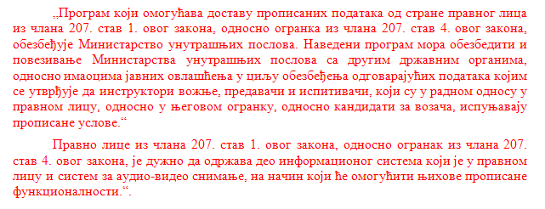

Овај програмски пакет је у Правилницима назван:

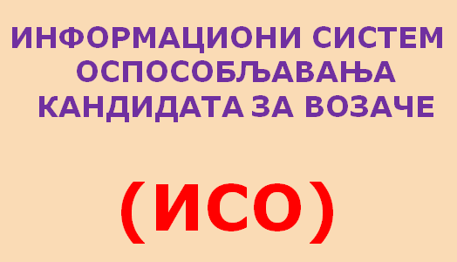

Шта је то ИСО? То је рачунарски програм који је по МУПу требао да обезбеди доставу прописаних података од стране ауто школа МУПу, повезивање ауто школа са МУПом, повезивање МУПа са другим државним органима, замислите, са основним циљем да се утврди да радници у ауто школама испуњавају прописане услове.
Ми смо очекивали да ће то бити софтверски пакет који ће ауто школама олакшати посао, јер ће смањити администрирање, смањити могућност грешке у раду, повећати ефикасност, онемогућити против законите радње на испитима, олакшати кандидатима да се припреме за полагање и др.
Очигледно је да се очекивања разликују. МУПу је овај програм требао да послужи ЗА КОНТРОЛУ РАДА АУТО ШКОЛА, а нама остало што иде уз њега. И то остало је вредно само да је функционисало како треба.
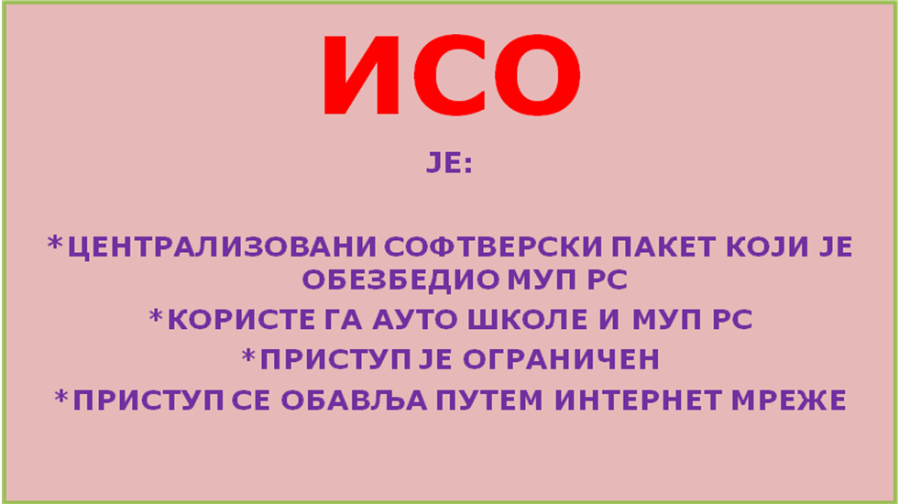
`МУП је, заиста, на себе преузео један велик задатак, а то је да сачини један изванредан софтверски пакет који би помогао и МУПу и ауто школама.
Софтверски стручњаци из нашег удружења су били изненађени великим захтевима који су били дати у пројектном задатку. Морам признати да су били скептични око успеха израде таквог пакета. Сматрали су да је за такав посао потребан велики тим и много времена и да је потребна добра екипа технолога који ће софтверске стручњаке водити кроз технолошки процес оспособљавања кандидата. Наравно на крају је било неопходно стручно и дуготрајно тестирање софтвера.
Последњим изменама Правилника је дефинисано да се ИСО почиње примењивати 01 јануара 2016 године. Ту смо заиста били скептични, јер се и у прелазном периоду уочило много недостатака у овом програмском пакету.
Сматрамо да је МУП веома храбро, али по нама веома НЕОДГОВОРНО пустио у функцију пакет који није квалитетно ТЕСТИРАН.
То се већ првог дана примене показало као тачно.
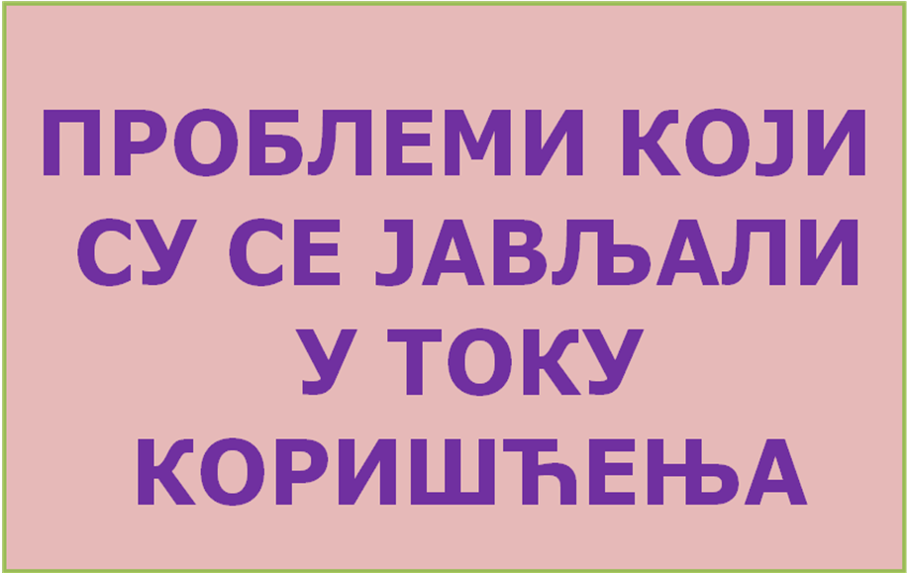
Стартовање система је почело уношењем података у ауто школама. Због неискуства радника у ауто школама чињене су почетне грешке у уношењу података. Проблем је био у томе што се грешке нису могле исправљати, па је настојао застој у даљем раду док те грешке администратори у МУПу нису ручно исправили. Ту се показао недостатак у софтверу, јер није имао квалитетна ограничења која би уносиоца података спречила да начине грешке.
Следећи проблем који се јавио је немогућност читача да препозна и очита документа радника и возила. Открило се да је проблем у различитим типовима докумената, па су за њих недостајали софтвери у читачима.
Затим се испоставило да при уношењу одређених података долази до не прихватања тих података од стране софтвера. Посебан проблем је настао када се приметило да је софтвер на неки начин брисао податке који су раније били унети у програм.
Један од највећих проблема је био у конектовању и повезивању рачунара у ауто школама са сервером у Београду. Конекција је била веома често спора да је обезвређивала планирани посао. Веома често се дешавало да се конекција прекине, па се поступак морао понављати или обустављати. Наши стручњаци су истраживањем утврдили да ова лоша конекција у највећем броју случајева није узрокована слабом интернет везом, већ из неког разлога слабим одзивом сервера на позив за конекцију.
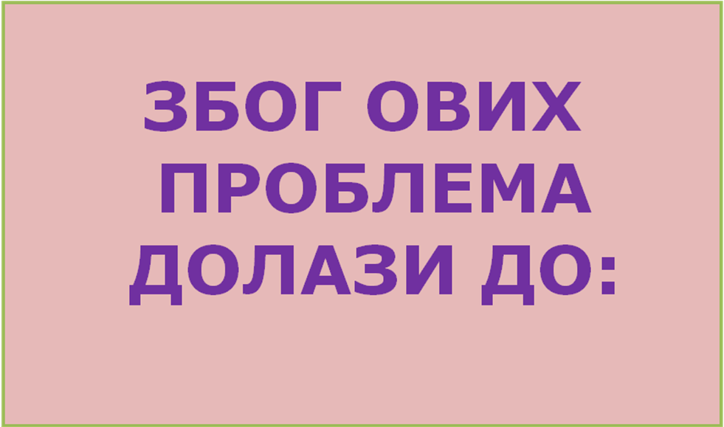к Ауто школе су због ових проблема биле приморане да веома често прекидају теоријску и практичну обуку или теоријски испит. Наравно, највећи губитнису су у свим овим ситуацијама кандидати.
Посебан проблем је настајао код коришћења ЛАП ТОПА на практичном испиту. У суштини овај рачунар се користио само ради избора путање кандидата, а све друго је могло да се уради на стабилном рачунару у ауто школи. Због дуготрајне конекције или проблема са конекцијом практични испити су трајали много дуже од предвиђеног времена или су чак прекидани. Можете замислити како су се осећали кандидати у тим случајевима. Иначе овај ЛАП ТОП није био предвиђен, али је касније уведен, јер, наводно, ИСО није могао без њега да функционише.
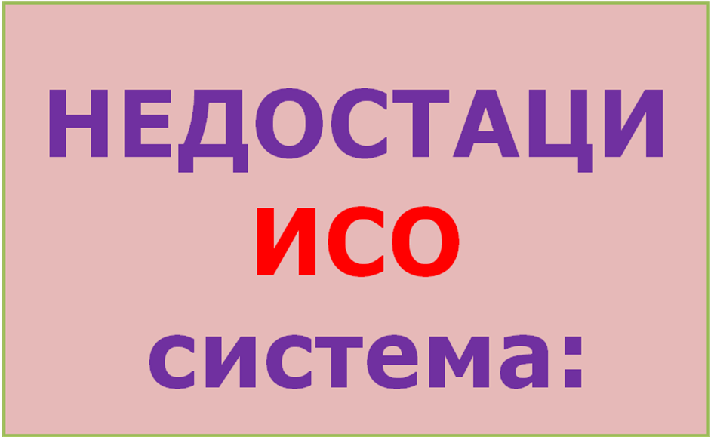
Наши софтверскистручњаци технолози су утврдили да су основни недостаци овог софтвера:
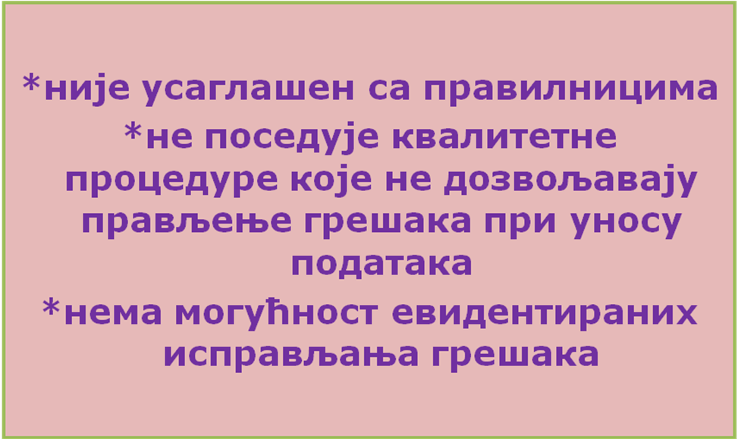
Шта то значи да ИСО није усаглашен са Правилницима? Правилницима су дефинисане одређене радње које овај програм не дозвољава.
  - Упис старих кандидата који су обуку завршили по старим правилима
  - Лоша ограничења у софтверу код уписа података старих кандидата
  - Немогућност уписа кандидата из предходне године који није имао обуку
  - Немогућност уписа кандидата који су дошли из друге школе због обавеза уноса програма по којем су радили
  - Наставак обуке кандидата који је завршио директно за Ц није могућ
  - Промена презиме кандидата у току обуке
  - Кандидат који слуша обуку за две категорије заузима два места
  - Уписивање двочаса
  - Захтева се упис свих кодова из плана, а не само обавезних (К код)
  - Ограничење за лекарско уверење за испит је годину дана
  - Упис радних часова код трактора
  - Немогућност евидентираног исправљања грешака
  - Немогућност да кандидат види какву је грешку направио на испиту
  - И др
Сматрамо да је овај софтвер морао да има процедуре које би онемогућавале да уносилац података направи грешке које имају одређена ограничења или обавља послове који су Правилницима ограничени. (да унесе кодове који не припадају, да ради са возилом коме истиче регистрација, да ради инструктор коме је истекло лекарско уверење и сл). Сматрамо да софтвер треба да помаже, а не да буде начин да уносилац прави грешке које се не могу исправити, а бивају санкционисане.
Правилницима је било предвиђено да уносилац има право да исправи грешке и даих евидентира. ИСО то не дозвољава, па је чак и у Правилнику то избачено. Заиста ово морамо протумачити као злу намеру аутора, без обзира на њихово правдање да постоје упозорења од стране софтвера.
Такође сматрамо да је у ИСО изостављено неколико квалитетних ствари као што је штампање Уговора, Потврда о узетим документима и сл.
ИСО својим захтевима и проблемима успорава рад предавача, па и дугих радника у ауто школама за разлику од наших очекивања. Очекивали смо да ће софтвер избацити сувишну администрацију. Он то и јесте у неким случајевима, али је остала и даље обавеза инструктора да води књигу рада, па да после те исте податке преписује у ИСО. Ето нове могућности да се начини грешка.

ЗАТО
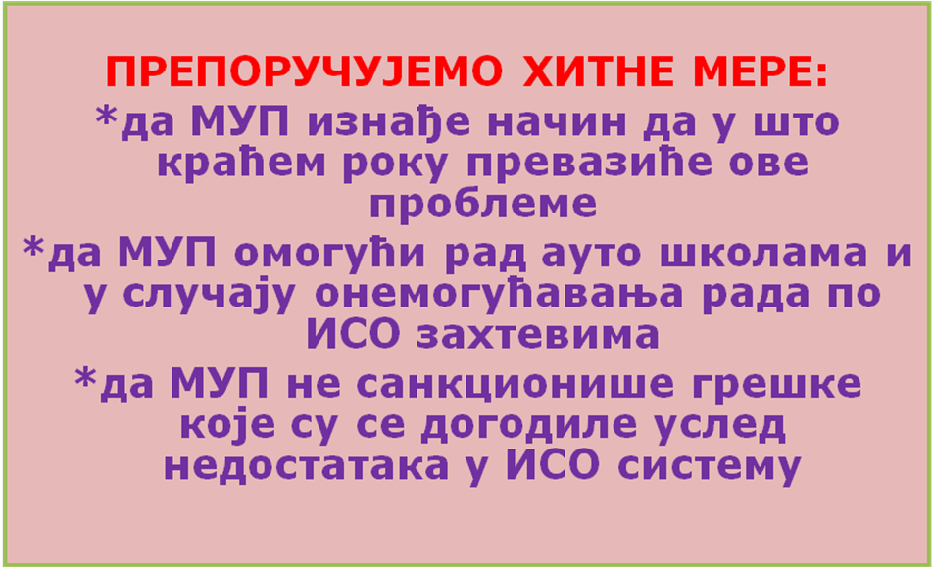
ЗАТИМ
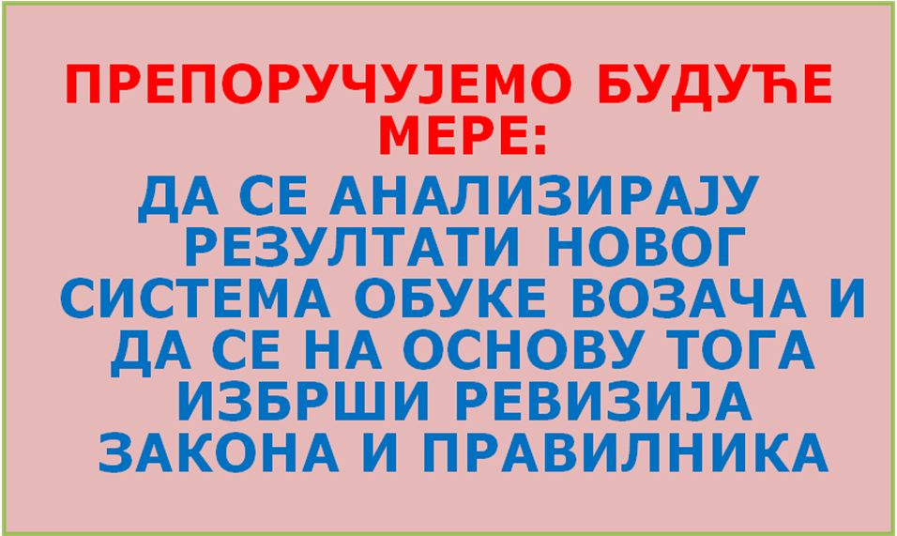
Петар Рашета, дипл.инг.саобр.
Генерални секретар
Привредне коморе ауто школа Србије

